新疆轻工职业技术学院关于延迟钉钉考试平台进入的紧急通知！！！
各位考生：
因考试平台网络故障，现将扫码登录平台时间延迟至4月9日16时整，请广大考生尽快钉钉扫码进入考试平台。
已经扫码进入考试平台的考生请勿重复提交。大家只需要扫码填写或核准信息并提交即可，只要正常提交了的就自动进入考试平台了，不用担心。
特别提示：1.前期已经通过钉钉扫码提交相关信息的就已经进入群内，10号等待监考员钉钉呼叫即可。
2.请各位考生务必核准自己的信息，需要填写的信息请务必认真准确填写。
3. 4月10日10：00开始面试，届时会有监考员通过钉钉呼叫，请广大考生务必保持网络畅通。是钉钉呼叫，不是电话呼叫。请务必把钉钉语音和音量打开。

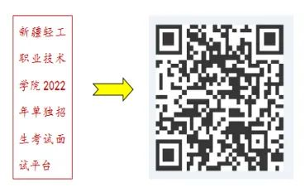

新疆轻工职业技术学院招生与就业指导办公室
2022年4月9日

